**Отчёт**

**по итогам проделанной работы по профилактике детского дорожно – транспортного травматизма в МБОУ «СОШ с.Пролетарское» за январь месяц 2019г**

**Цель проведения:**

1.Предупреждение детского дорожно – транспортного травматизма.

2.Обучение учащихся правилам безопасности и правилам уличного движения пешеходов.

**Ответственные:**

Зам.директора по ВР Хаджиева П.А-А.

Зам.директора по ОБЖ Ахмедова Х.И.

Кл.рук – ли 1-11 кл.

Согласно плану работы школы по профилактике детского дорожно-транспортного травматизма с 1 по 11 классы в январе 2019 года в МБОУ «СОШ с.Пролетарское» проведены беседы, классные часы:

**- 1-е классы – «Правила поведения на тротуаре, пешеходной дорожке, обочине»:**

- Классный час начался с загадки, с помощью которой дети узнали тему и ознакомились с целью. Ход классного часа был насыщенным и содержательным. Учителями была подготовлена презентация по теме. Дети оживлённо отвечали на все вопросы. Особенно учащимся доставило много радости и положительных эмоций просмотр мультфильма «Дядя Стёпа милиционер».

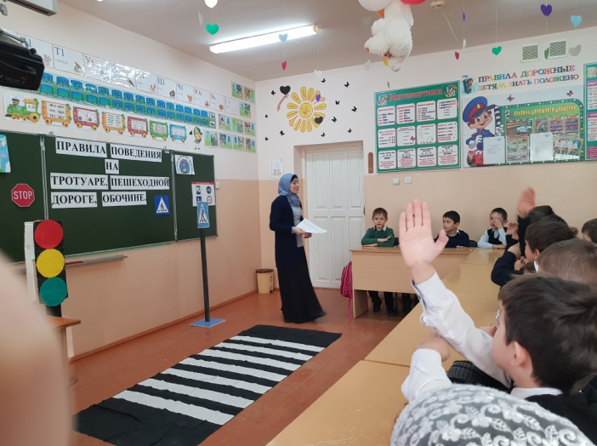 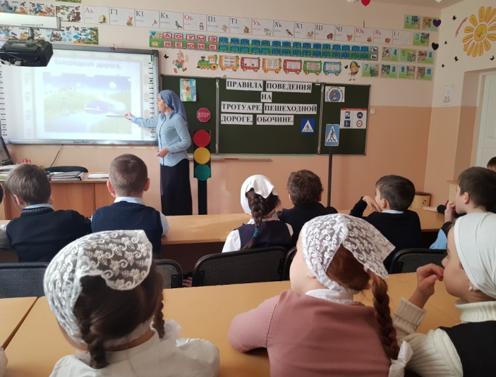

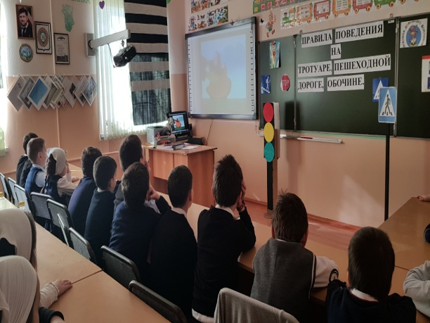

**- 2-е классы – «Правила безопасного перехода улиц и дорог»:**

В ходе беседы совместно с учащимися проведён анализ жизненных ошибок в поведении детей на улицах и дорогах.

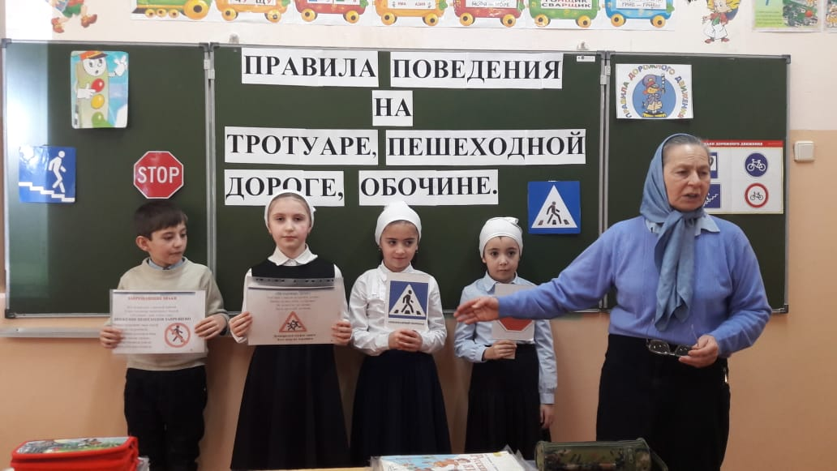 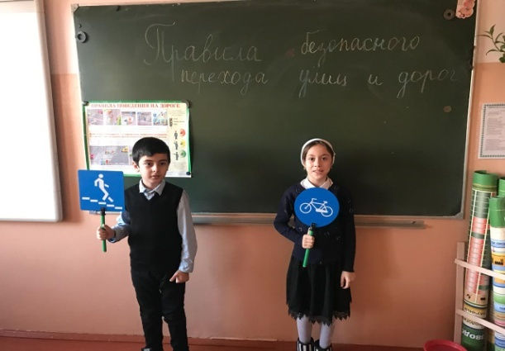

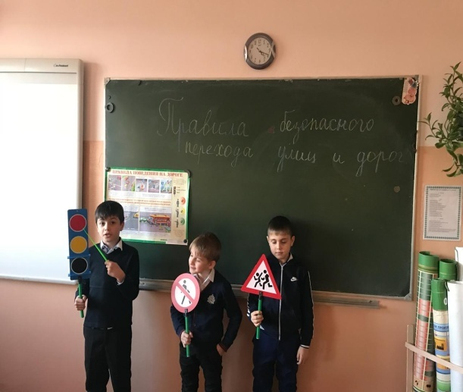

**- 3а, 3б классы – «Остановочный и тормозной путь автомобиля»:**

Кл.руководители совместно с участковым инспектором, провели практические занятия с учащимися на дорогах.

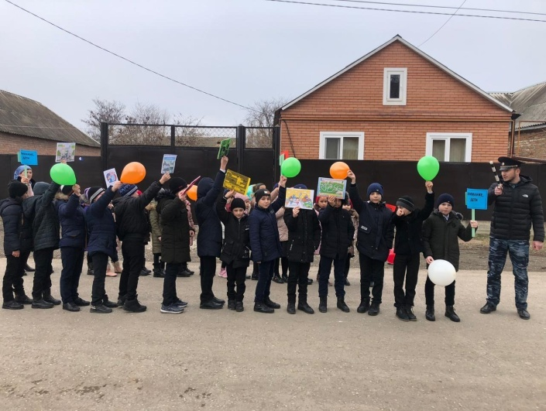

**- 4 –е классы – Встреча-беседа с папами-водителями «Мужская работа»:**

В беседе приняли участие папы – непосредственные водители автотранспортных средств. Они рассказали учащимся, что общая безопасность на дорогах складывается в итоге правильного поведения и водителей и пешеходов. Приводили множество примеров по ПДД. Каждый пешеход должен знать, что от его поведения зависит безопасность на дорогах, а строгое соблюдение ПДД - это его обязанность.

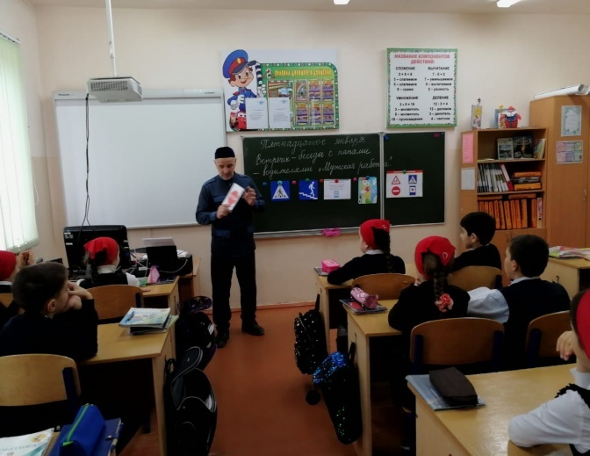 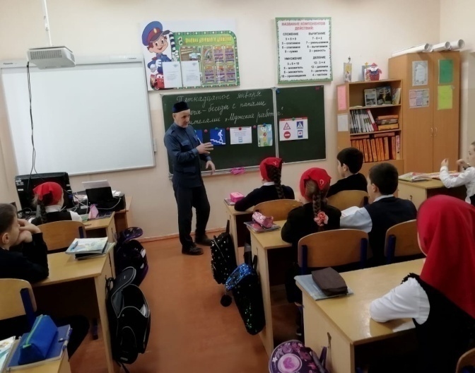

**- 5 класс – «Труд водителя»:**

Учащимся было дано задание подготовить сообщения о водителях автотранспортных средств. Многие подготовили сообщения о своих родителях – отцах, которые занимаются частным извозом, некоторые являются водителями общественного транспорта. С родителями прошло родительское собрание, на котором была затронута тема по профилактике детского дорожно-транспортного травматизма.

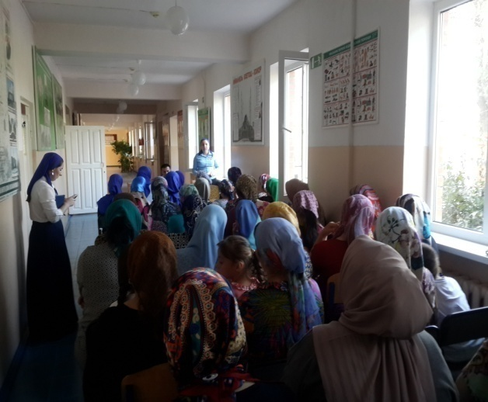

**- 6 -7 классы – «Назначение номерных, опознавательных и предупредительных знаков и надписей на транспортных средствах»:**

Ребята узнали назначение и место установки номерных, опознавательных знаков, для чего нужны эти знаки, какие предъявляются требования по правилам к номерным знакам.

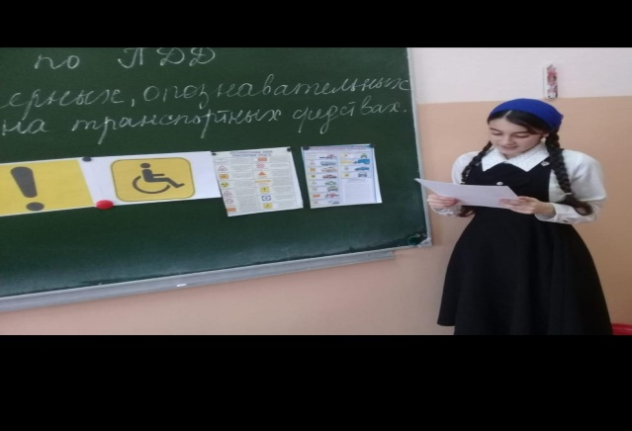 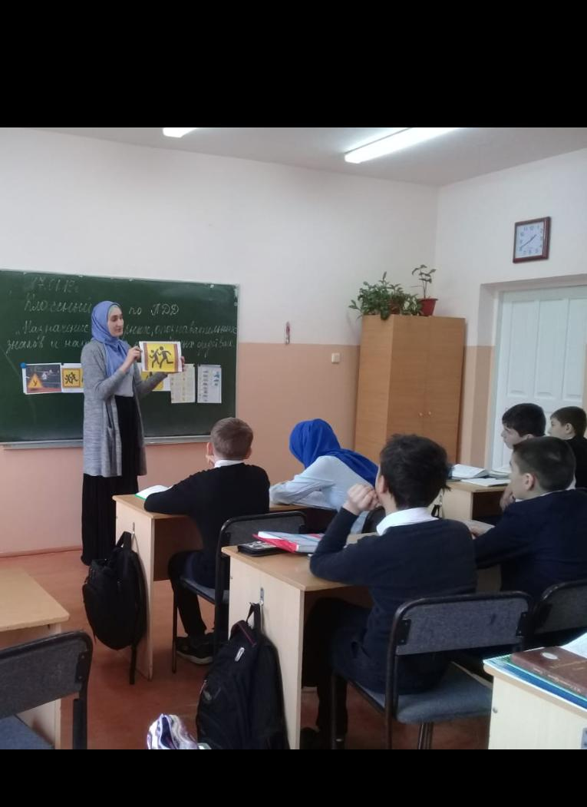

**- 8-е классы – «Труд водителя»:**

Обсуждались вопросы теории движения автомобиля, влияние погодных условий для движения автомобиля. Время реакции водителя, тормозной и остановочный путь автомобиля.

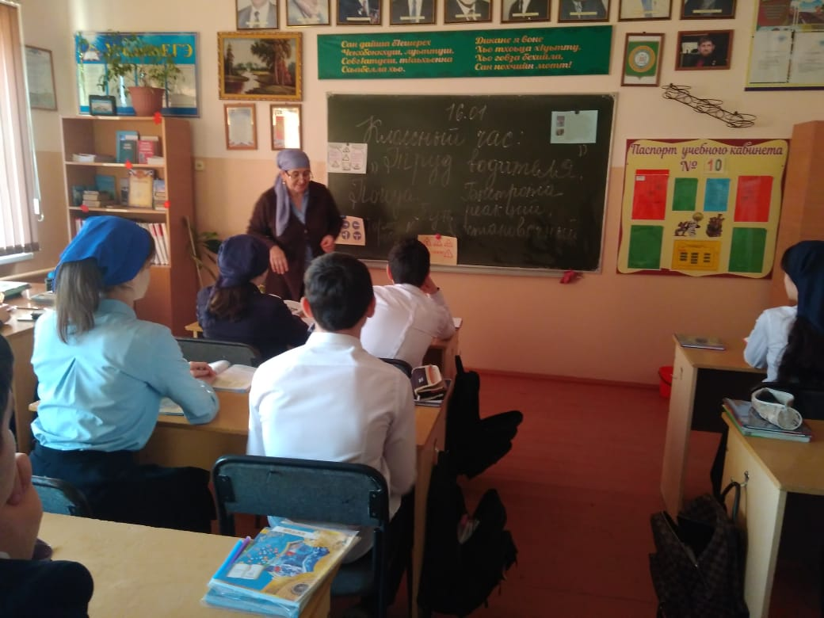 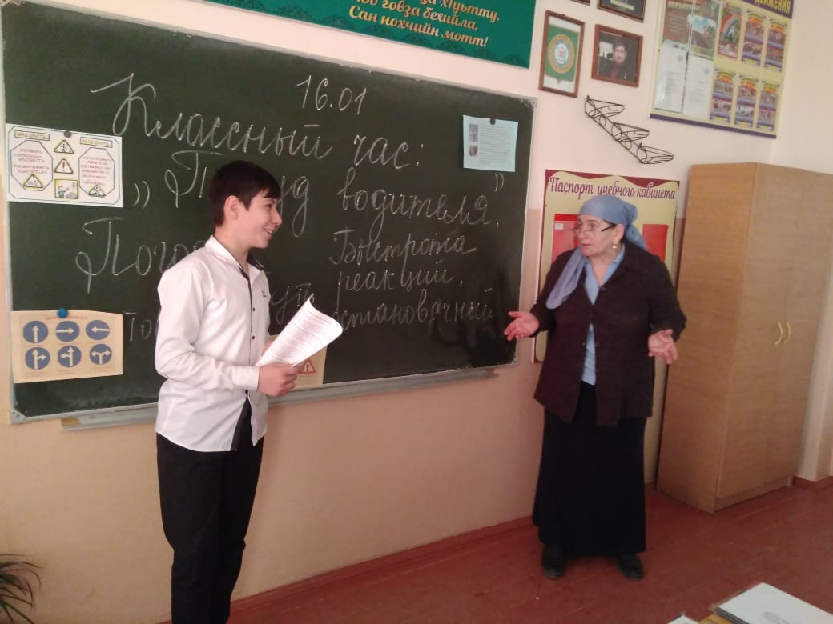

**- 9-11 классы – «Разбор дорожно-транспортного происшествия»:**

Учащиеся просмотрели презентацию, разбирали ситуации по слайдам. Прошло обсуждение, как вели себя водители и пешеходы по видеороликам.

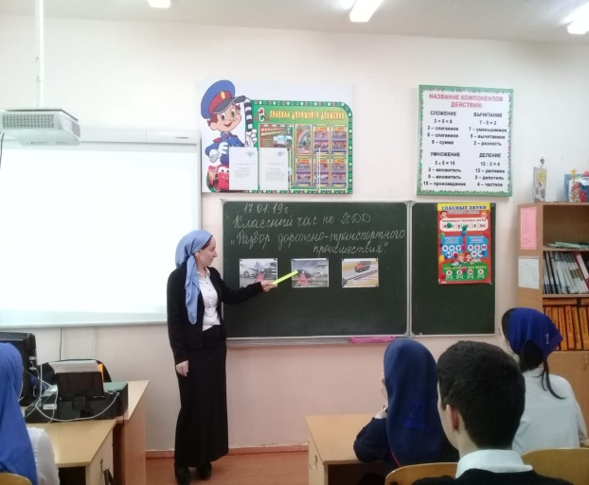 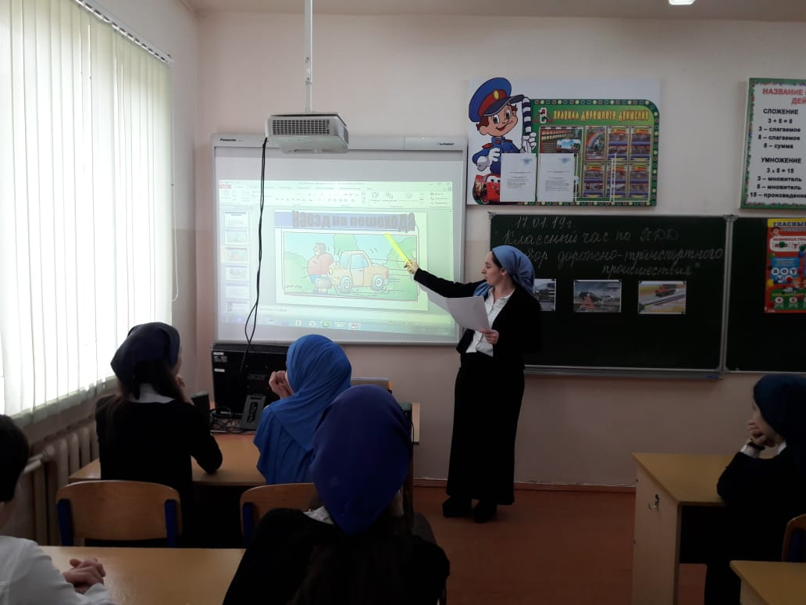

**С 9 по 18 января 2019 года** прошли профилактические мероприятия в рамках акции «Внимание дети». Здесь также прошли классные часы, беседы, пешие экскурсии для учащихся начальной школы «ДОМ.ШКОЛА.ДОМ». При проведении пеших экскурсий присутствовал участковый инспектор Ахметгериев А.С. Учащиеся прошли по улицам села, закрепили правила для пешеходов.

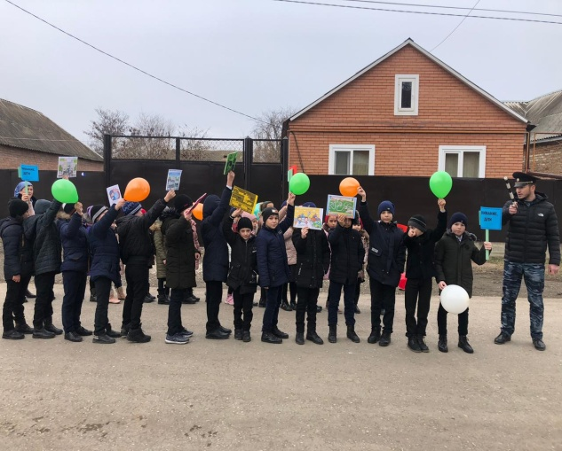 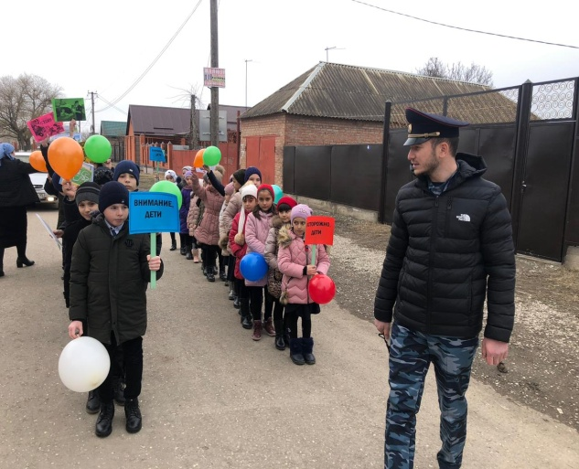

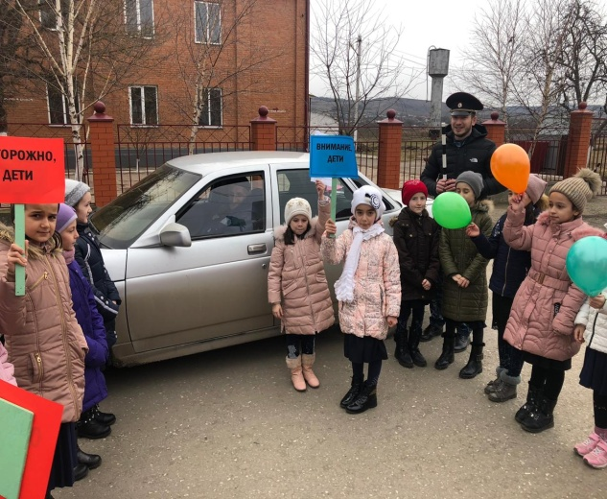

Ежедневно на последних уроках проводятся пятиминутки по правилам дорожного движения.

**Зам.директора по ОБЖ: Ахмедова Х.И.**